又一国产仪器新锐问世！全系自研高性能射频微波仪器、示波器集中亮相
来源：onetest仪器资源库
又一全新的国产电子测试厂家问世，这一国产仪器新锐力量产品覆盖：40GHz信号发生器、26.5GHz矢量网络分析仪、40GHz频谱分析仪、示波器、以及一系列模块化/便携式信号生成与分析仪器、EMC测试系统等。自此，广大从业者选购国产射频微波仪器、数字测试设备，又多了一个高性价比、全品类的优质选择——魔研匠造。
魔研匠造成立于2022年，于2026年3月开始陆续对外宣发全系新品，依托顶尖产学研技术实力，精准布局射频微波、数字测试、光电检测、电磁兼容测试等核心领域。2026年6月开始集中参展，全系列自研仪器集中亮相！
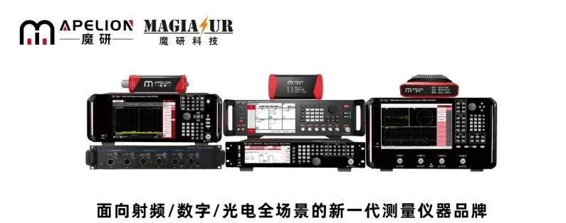
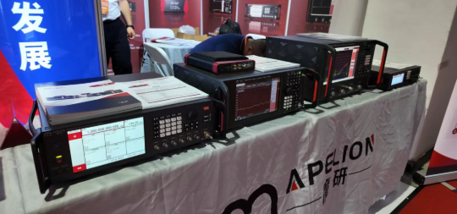

接下来，跟着onetest仪器资源库一探魔研匠造官网以及其他官方媒体矩阵，一览魔研匠造有哪些仪器：
1、MPG1000系列高性能信号发生器
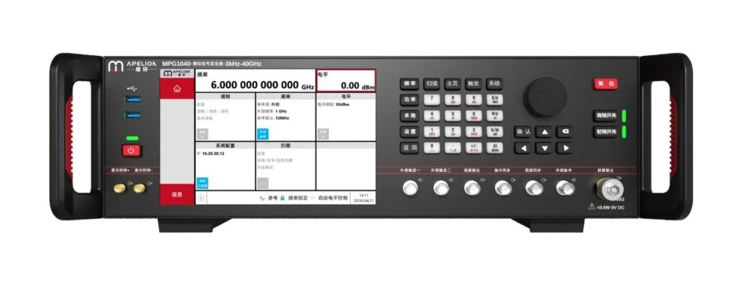
频率范围：3 kHz至6/20/40 GHz
高功率输出：21 dBm@30 GHz
相位噪声：-141 dBc/Hz(载波 1 GHz，偏移 10 kHz)
二次谐波：≤ -70 dBc（100 MHz < f ≤ 40 GHz）
最小脉冲宽度：10 ns
采用 2U/3U 机箱设计
可兼容国外主流厂商 SCPI 语言
2、MMG1000系列信号发生器
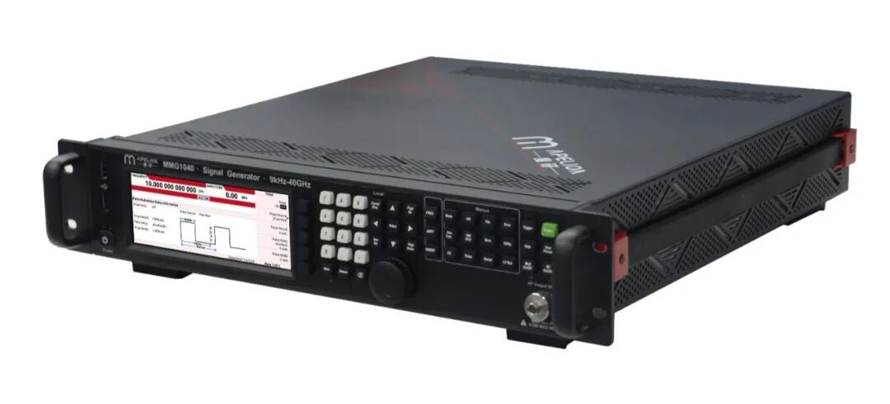
频率范围：9 kHz 至 6/13.5/20/40 GHz
幅度设置范围：- 135 dBm 至 + 23 dBm
相位噪声：≤ - 136 dBc/Hz（载波 1 GHz, 频偏 10 kHz)
谐波：≤ - 55 dBc
支持模拟调制与脉冲调制（选件）
最小脉冲宽度 20 ns
可兼容国外主流厂商 SCPI 语言
3、MSG1107便携式矢量信号源
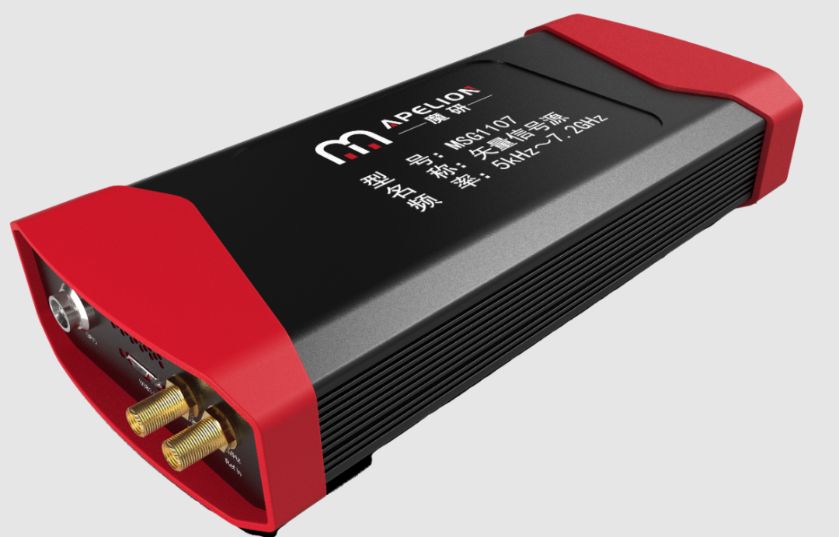

频率范围：5 kHz 至 7.2 GHz
幅度设置范围：- 11 dBm 至 + 10 dBm
相位噪声：≤ - 105 dBc/Hz（载波 1 GHz, 频偏 10 kHz)
最大 100 MHz 带宽
USB3.0 通讯、供电接口
常规模拟调制、多种数字调制
灵活的二次开发 API
4、MMN1000系列矢量网络分析仪
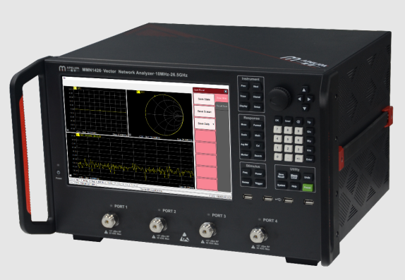

频率范围：10 MHz 至 6/18/26.5 GHz
端口数：2/4
中频带宽范围：1 Hz 至 1.5 MHz
端口最大输出功率：12 dBm@1 GHz
可兼容国外主流厂商 SCPI 语言
5、MEA1000系列频谱分析仪
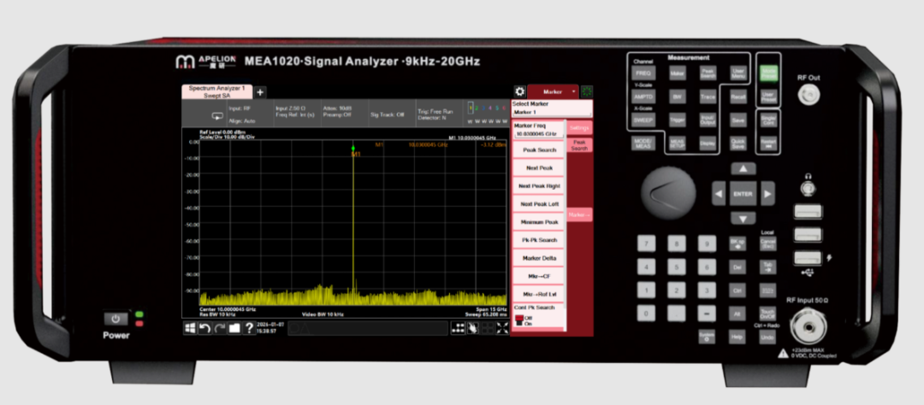
频率范围：9 kHz 至 6/13.5/20/40 GHz
显示平均噪声电平（DANL）：≤ - 164 dBm/Hz@1 GHz
相位噪声：≤ - 102 dBc/Hz@1 GHz,10 kHz 频偏
IQ 分析带宽：40 MHz（选件）
实时分析带宽：100 MHz（选件）
支持噪声系数测试和相位噪声测试（选件）
可兼容国外主流厂商 SCPI 语言
MEA1000 频谱分析仪还提供了最大到 20 GHz 的追踪源功能，可单独作为激励源使用，并提供了矢量网络分析仪功能，可完成 S11/S21 的测试
6、MSA1000系列信号分析仪
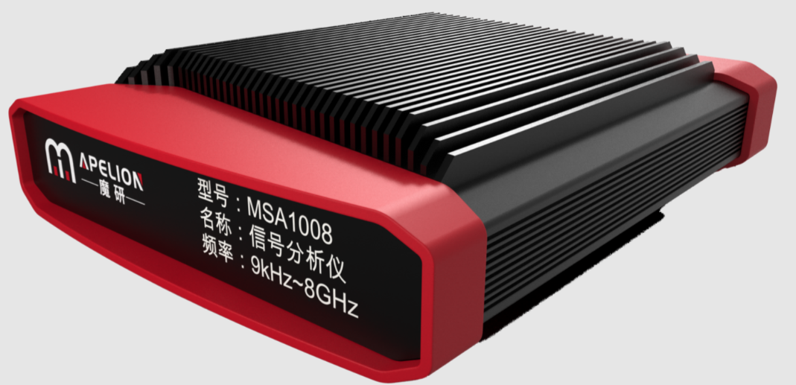
9 kHz ~ 8 GHz/ 20 MHz ~ 18 GHz
250 GHz/s 扫描速度（RBW = 100 kHz）
20/40/80 M 实时分析带宽
LAN、USB 及 10 Gb 光纤 3 种接口
内置北斗 /GPS
具有同步、高精度参考输入输出接口
多种参数一键测量
灵活的二次开发 API
7、MEM1040连续波平均功率计
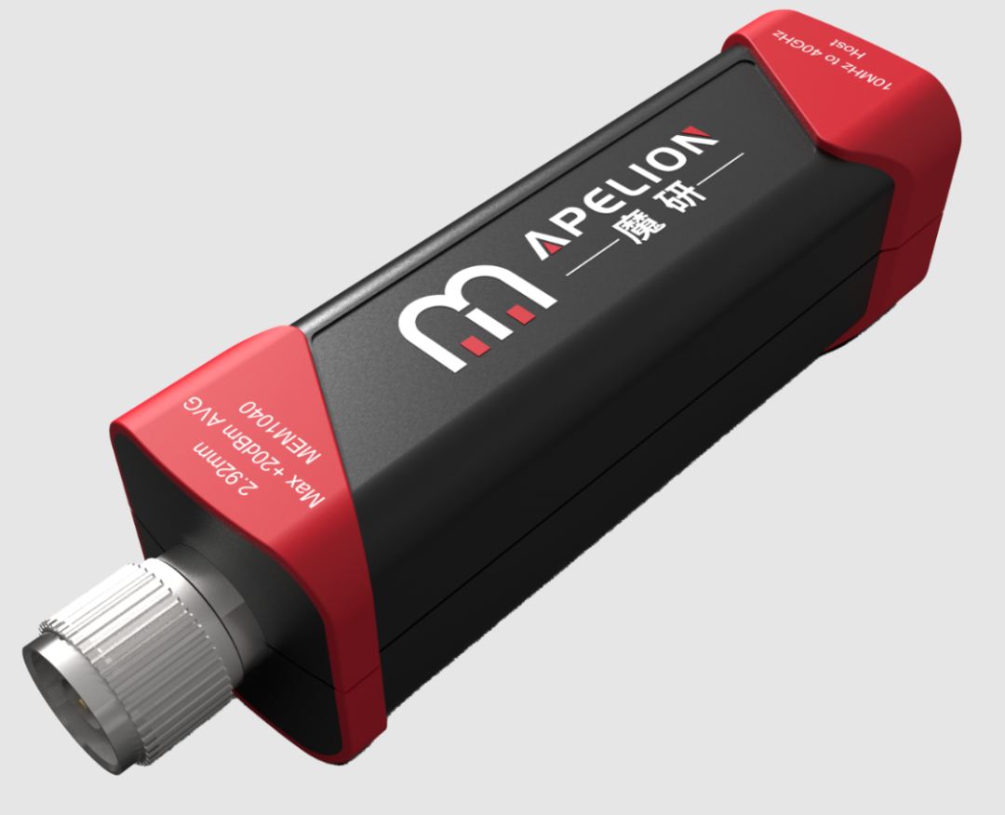
测量频率：4 kHz ~ 40 GHz
动态范围：- 50 dBm ~ + 20 dBm
测量误差小：≤ ± 0.3 dB@ - 40 dBm ~ + 20 dBm
灵活性：API 函数接口便于集成
高扩展性，多种选件可选满足不同应用
8、MXO Ultra系列高性能示波器
全新布局的数字示波器产品线，目前暂无公开官方参数资料，敬请期待
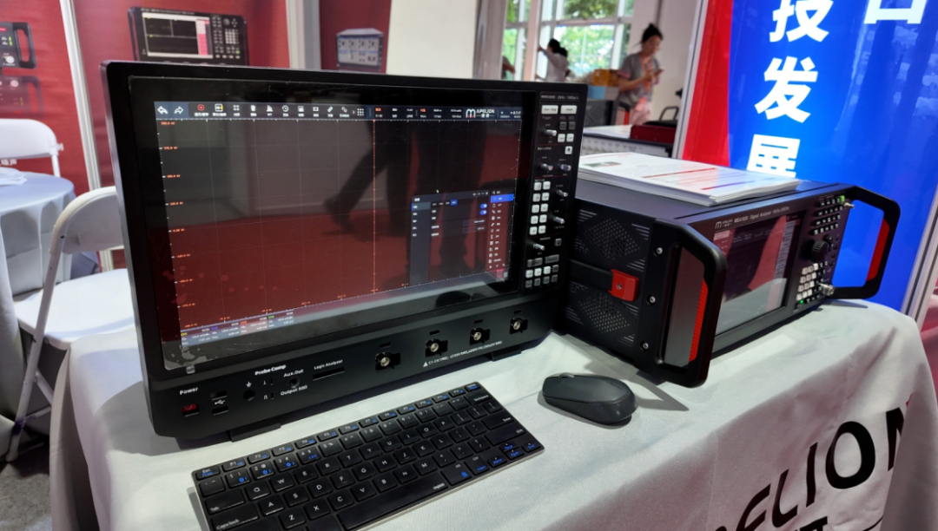

9、其他核心仪器以及测试配件/附件：
MCP8010可编程直流电源
EMC测试系统
MET1000电流探头
MVP1000高压差分探头
MCA1000音频分析仪
官如需获取魔研匠造全系产品手册，可前往官方下载链接获取:
https://img03.71360.com/w3/4egm3z/20260605/4b54ee56de5125831620db0fc123068b.pdf

关于魔研匠造
魔研匠造（浙江）科技有限公司成立于2022年4月，总部坐落于浙江省嘉兴市桐乡市乌镇科创路100号，同时布局成都、上海、武汉、青岛四大研发中心，构建了全国化的技术研发与服务体系。
企业技术底蕴雄厚，核心团队依托上海理工大学光电与太赫兹顶尖科研团队，技术委员会阵容强大，汇聚1名院士、1名长江学者、6名正教授等高层次科研人才。同时与上海理工大学、电子科技大学、上海交通大学等国内顶尖高校达成深度校企合作，实现前沿科研成果快速产业化，筑牢技术创新根基。
为国内唯一同时具备射频、数字、光电全品类测试测量技术能力的创新企业，魔研匠造专注于电子及光电测试测量仪器的研发、生产与销售，产品广泛落地于无线通讯、5G/6G网络、卫星物联网、新能源、汽车电子、航空航天、AI数据中心等高端领域，精准契合国家高端仪器国产化战略。
值得关注的是，经AI溯源探测，魔研匠造实控人与咏绎科技一致。咏绎科技是罗德与施瓦茨、固纬、阿美特克等国际知名仪器厂商的核心代理与解决方案服务商，分支机构遍布北京、深圳、苏州、南京、武汉、长沙、成都、重庆、西安等全国核心城市，拥有成熟的市场渠道、海量客户资源与完善的服务体系，为魔研匠造的产品落地、技术服务、市场推广提供了强大支撑。

